geografia
Helena Revensky chegou em Londrina no ano de 1931. Veja o que ela conta, em entrevista à Folha de Londrina (1973), sobre as lembranças que tem de nosso município.
“...era lindo poder ver a mata tão pertinho de figueiras brancas. Cada tronco era uma coisa...
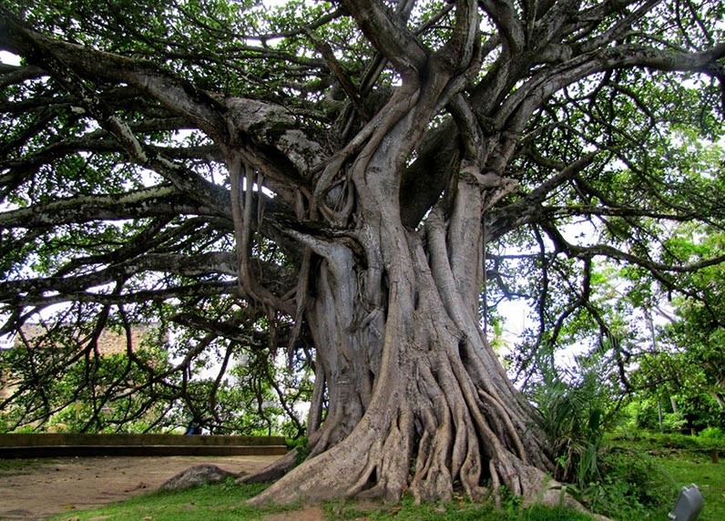
Agora (1973), a gente sai e não encontra as mesmas pessoas, não reconhece mais os rostos, tem barulho, poucas árvores...”

- Há quantos anos Helena Revensky chegou em Londrina?
___________________________________________________________________________________________________________________________________________________________________________________________________________________________________________________________________________________________________________________________

- Para quem ela fez esse depoimento.
________________________________________________________________________________________________________________________________________________________________________________________________________________________________________________________________________________________________________________________________

- Quais são as mudanças que ela comenta? Explique o que você entendeu.
________________________________________________________________________________________________________________________________________________________________________________________________________________________________________________________________________________________________________________________________________________________________________________________________________________________________________________________________________________________________________________________________________________________________________________________________

